
МИНИСТЕРСТВО НАУКИ И ВЫСШЕГО ОБРАЗОВАНИЯ РОССИЙСКОЙ ФЕДЕРАЦИИ
Федеральное государственное бюджетное образовательное учреждение
высшего образования
"МИРЭА - Российский технологический университет"
РТУ МИРЭА

Институт искусственного интеллекта (ИИИ)
Кафедра Промышленной информатики (ПИ)

ОТЧЕТ
ПО ПРАКТИЧЕСКОЙ РАБОТЕ №14
«Универсальные логические модули»
по дисциплине
«Информатика»

Выполнил студент группы ИКБО-50-25 |  | Кодратьева Е.А.
Принял ст. преподаватель каф. ПИ |  | Корнеев М.С.

Практическую работу выполнил «12»__03_____2026 г.

«Зачтено» «12»_03___2026 г.

Москва 2026
Цель работы:
1. Ознакомится с концепцией LUT как универсального логического модуля.
2. Применить LUT для реализации булевых функций и комбинационных устройств.
3. Реализовать универсальный преобразователь кодов на основе шифратора и дешифратора.
Задание 1
Вариант 13.𝑓 = (𝑎 ∧ 𝑏 ∧ 𝑐) ∨ (𝑎‾ ∧ 𝑏‾) ∨ (𝑎‾ ∧ 𝑐‾) ∨ (𝑏‾ ∧ 𝑐‾)

a | b | c | f
0 | 0 | 0 | 1
0 | 0 | 1 | 1
0 | 1 | 0 | 1
0 | 1 | 1 | 0
1 | 0 | 0 | 1
1 | 0 | 1 | 0
1 | 1 | 0 | 0
1 | 1 | 1 | 1

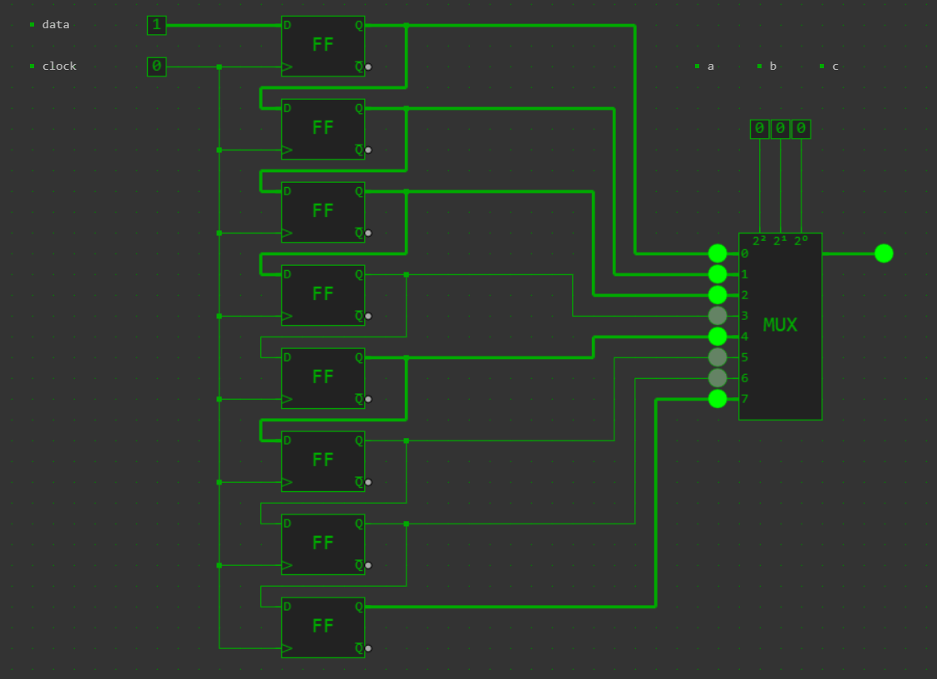
Задание 2
A2 | A1 | A0 | B2 | B1 | B0
0 | 0 | 0 | 0 | 0 | 0
0 | 0 | 1 | 0 | 0 | 1
0 | 1 | 0 | 1 | 0 | 1
0 | 1 | 1 | 1 | 1 | 1
1 | 0 | 0 | 1 | 1 | 0
1 | 0 | 1 | 0 | 1 | 1
1 | 1 | 0 | 0 | 1 | 0
1 | 1 | 1 | 1 | 0 | 0

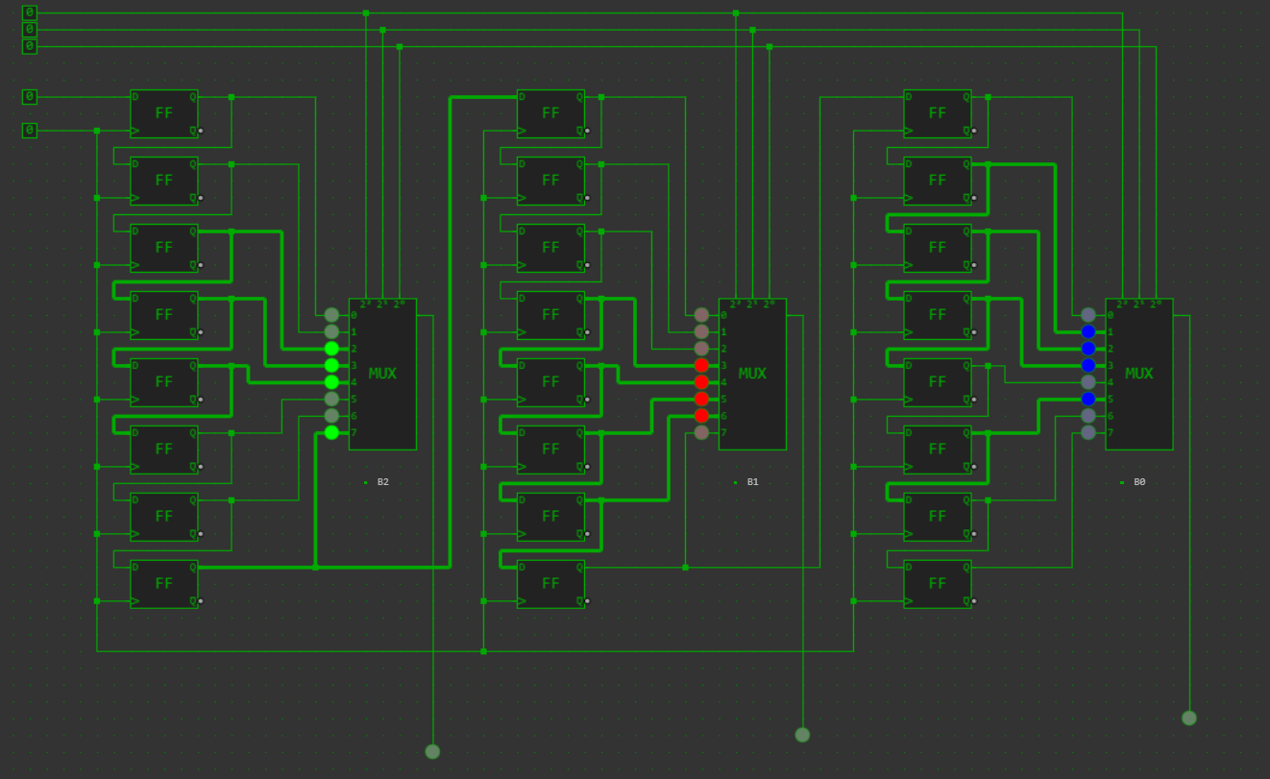
Вывод: ознакомились с концепцией LUT как универсального логического модуля, применили LUT для реализации булевых функций и комбинационных устройств, реализовали универсальный преобразователь кодов на основе шифратора и дешифратора.
Вопросы для самоконтроля
1. Что такое LUT?
LUT (Look-Up Table, таблица поиска) — это базовый универсальный логический модуль, являющийся основой конфигурируемой логики (в частности, ПЛИС). Аппаратно он представляет собой комбинацию мультиплексора и сдвигового регистра (или конфигурационной памяти). Мультиплексор выбирает выходное значение по адресу, задаваемому входными переменными, а регистр хранит заранее загруженные биты, соответствующие таблице истинности функции. Это позволяет реализовать произвольную булеву функцию без изменения физической структуры схемы, лишь путём перепрограммирования содержимого регистра.
2. Как реализовывается программируемая логика?
Программируемая логика реализуется не на этапе изготовления кристалла, а путём загрузки конфигурационных данных в специальные ячейки схемы (CLB – Configurable Logic Blocks). Каждая ячейка содержит LUT, в сдвиговые регистры которого тактовым сигналом записываются биты, соответствующие значениям требуемой функции на всех комбинациях входов. После загрузки мультиплексоры начинают мгновенно выдавать запрограммированные значения при изменении адресных входов. Для разработки и прошивки используются специализированные САПР (среды проектирования), а в учебных целях – симуляторы с ручным или автоматическим тактированием регистров. Таким образом, одна и та же аппаратная платформа может выполнять совершенно разные логические операции.
3. На основе чего можно создать преобразователь кодов?
Согласно теоретическому блоку работы, преобразователь кодов можно реализовать двумя способами:
- На основе пары «шифратор + дешифратор» – выход шифратора, активируемый при определённом входном коде, жёстко соединяется с нужным входом дешифратора в соответствии с требуемой таблицей преобразования.
- На основе программируемых логических модулей (LUT) – каждый разряд выходного кода реализуется отдельным LUT. Все LUT получают на адресные входы один и тот же входной код, а в их конфигурационные регистры последовательно загружаются столбцы таблицы преобразования (B0, B1, B2). Этот метод более гибок, соответствует архитектуре современных ПЛИС и позволяет менять закон преобразования простой перезаписью конфигурации.

